Adrianus Indraprasta Dwicaksana

Flutter Reguler Kelas B

### **Soal Prioritas 1 (80)**

1. Membuat tampilan OS Android (Material Design)

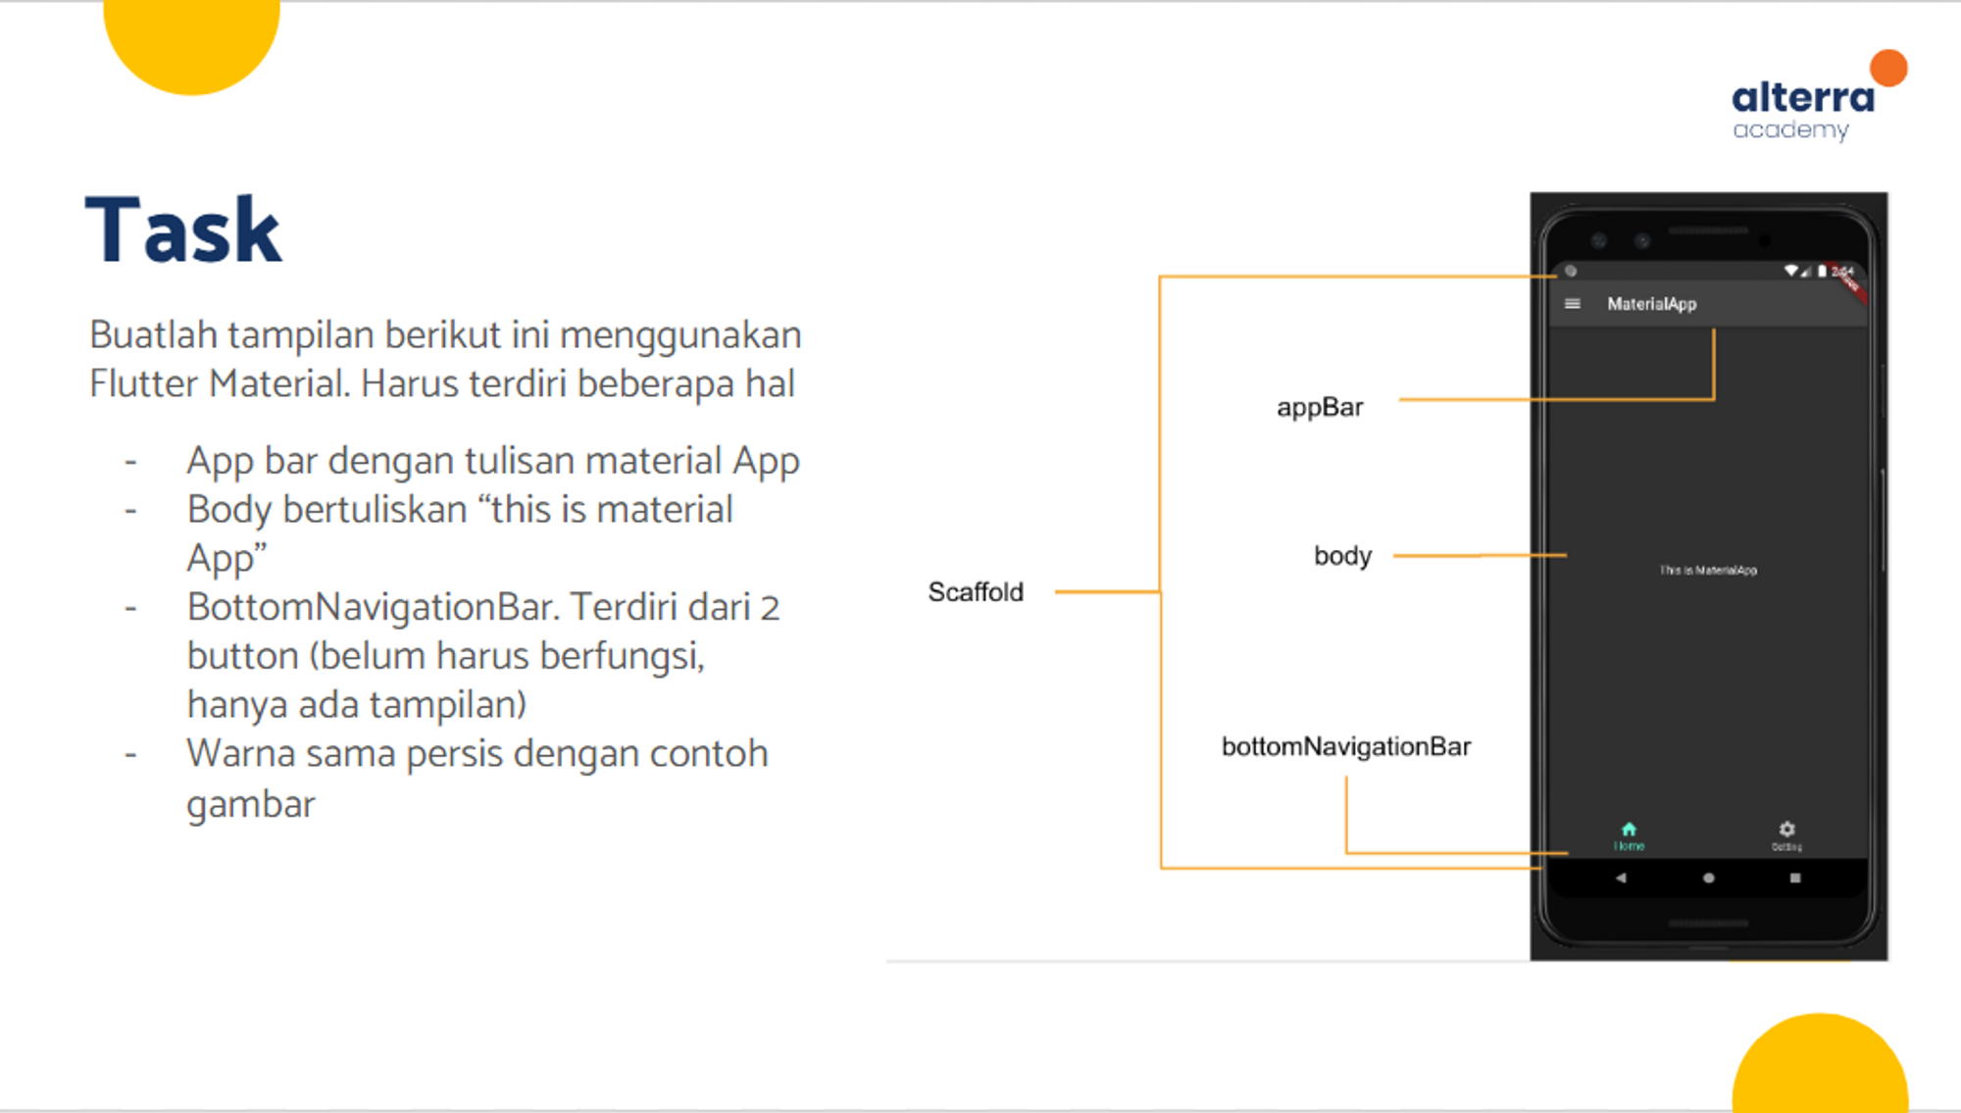

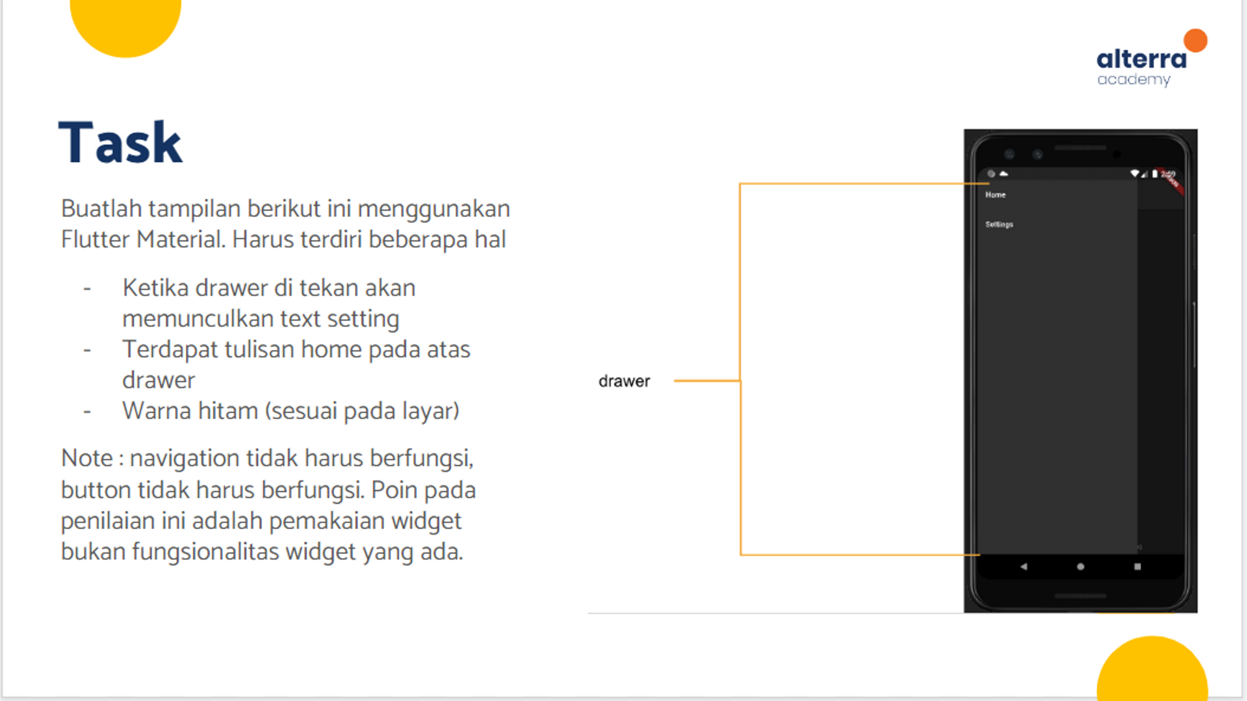

Code untuk home page dan drawer:

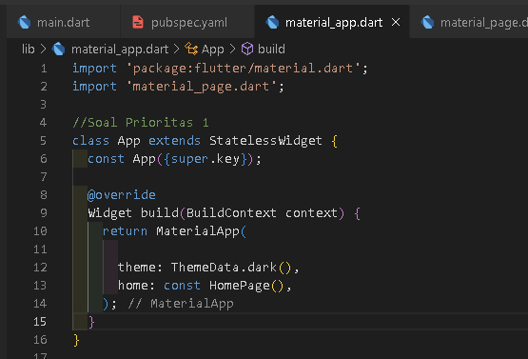

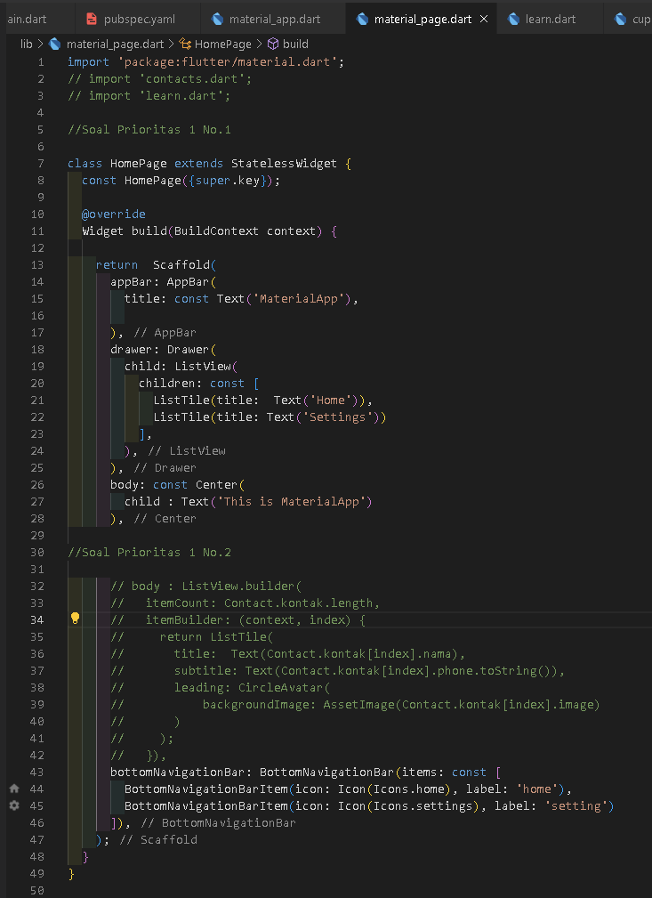

Output Home page & Drawer :

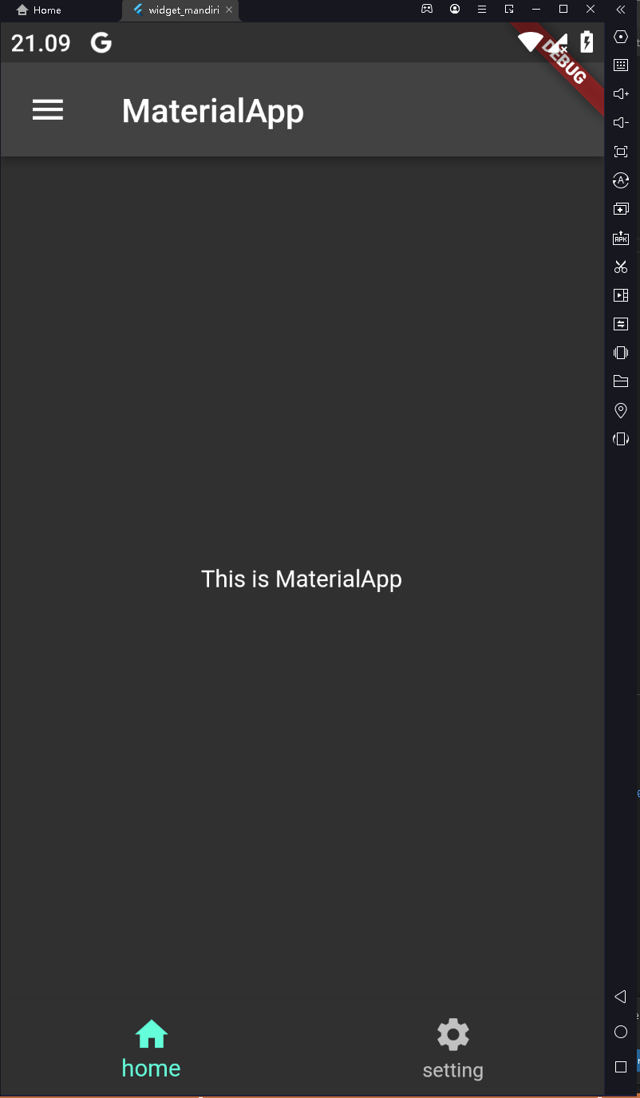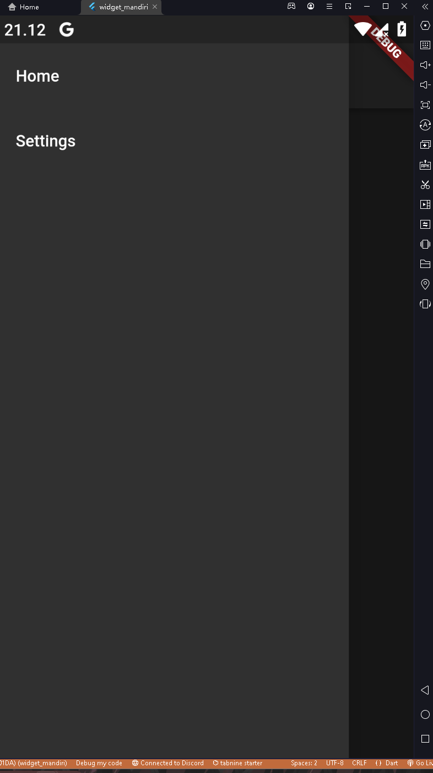

2. Setelah berhasil membuat sebuah tampilan OS Android dan di screenshot, ubah tampilan pada body aplikasi menjadi seperti dibawah ini menggunakan LISTVIEW!

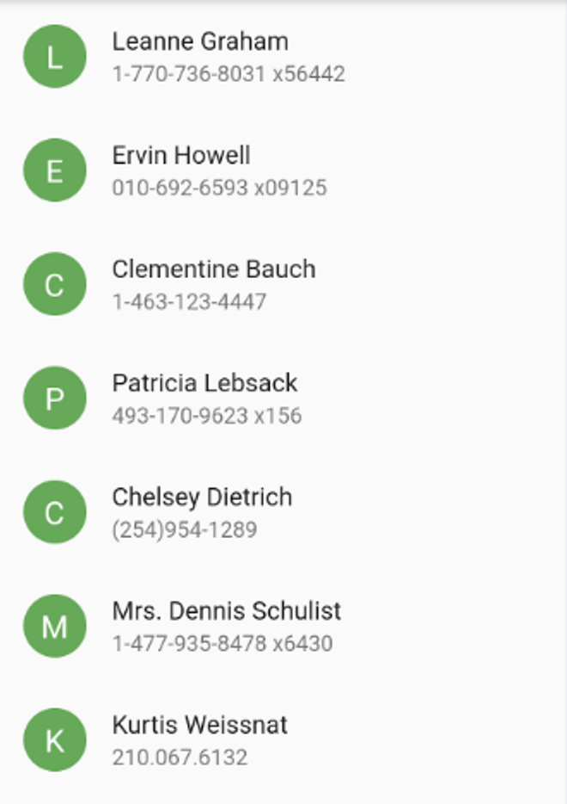

Code

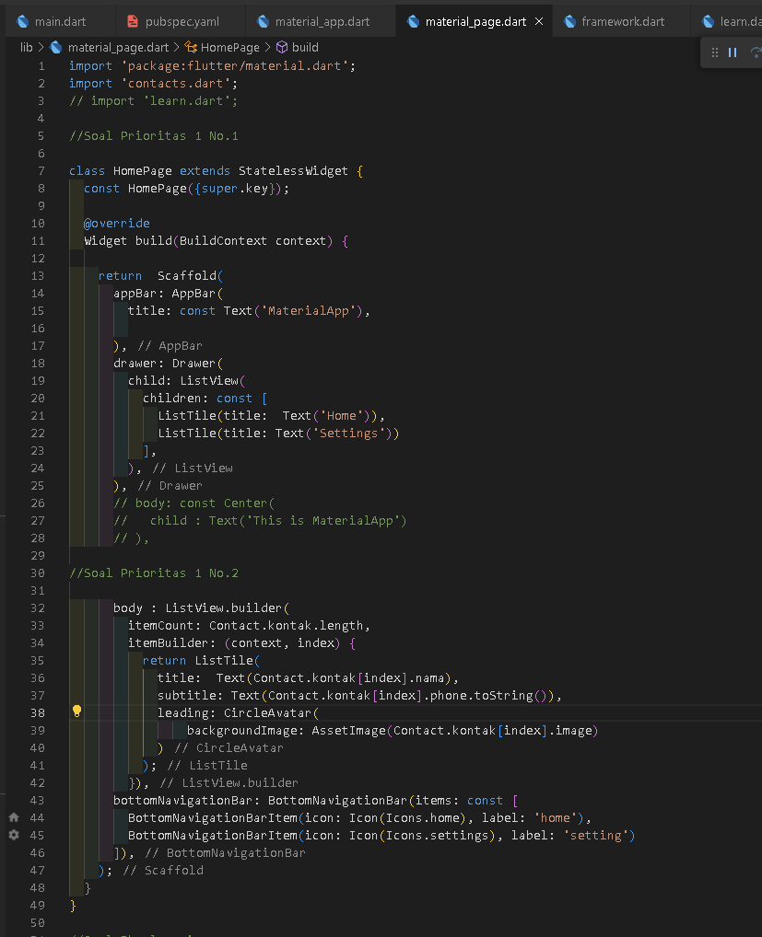

\

List Contact

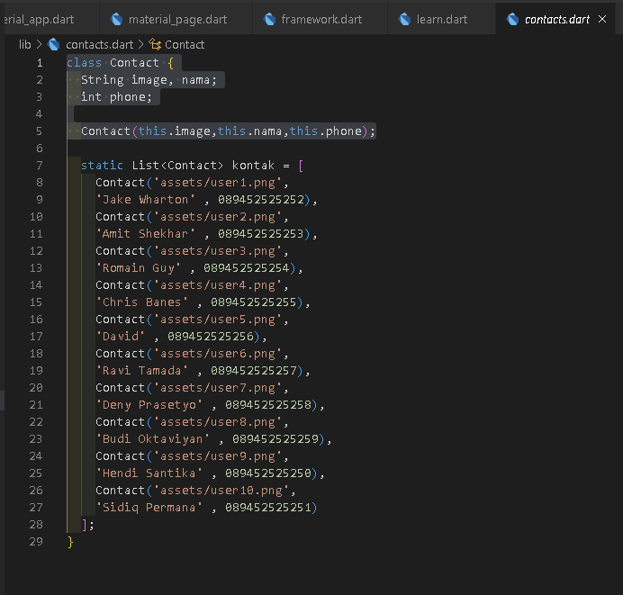

Output

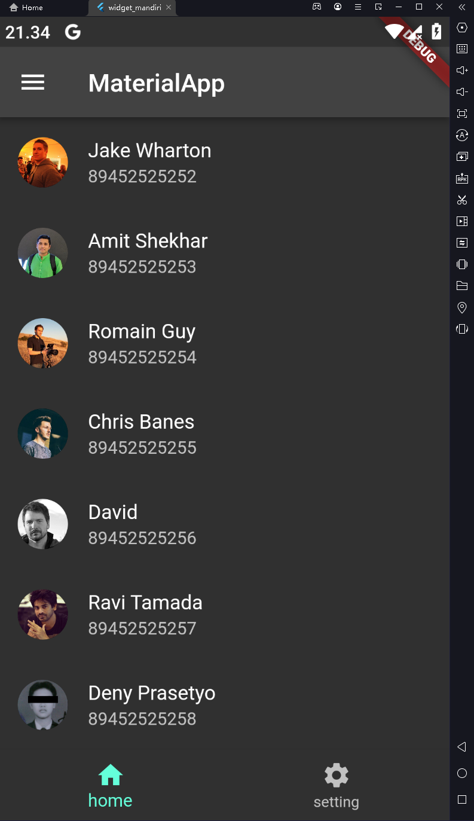

### **Soal Prioritas 2 (20)**

1. Membuat tampilan OS IOS (Cupertino Design)

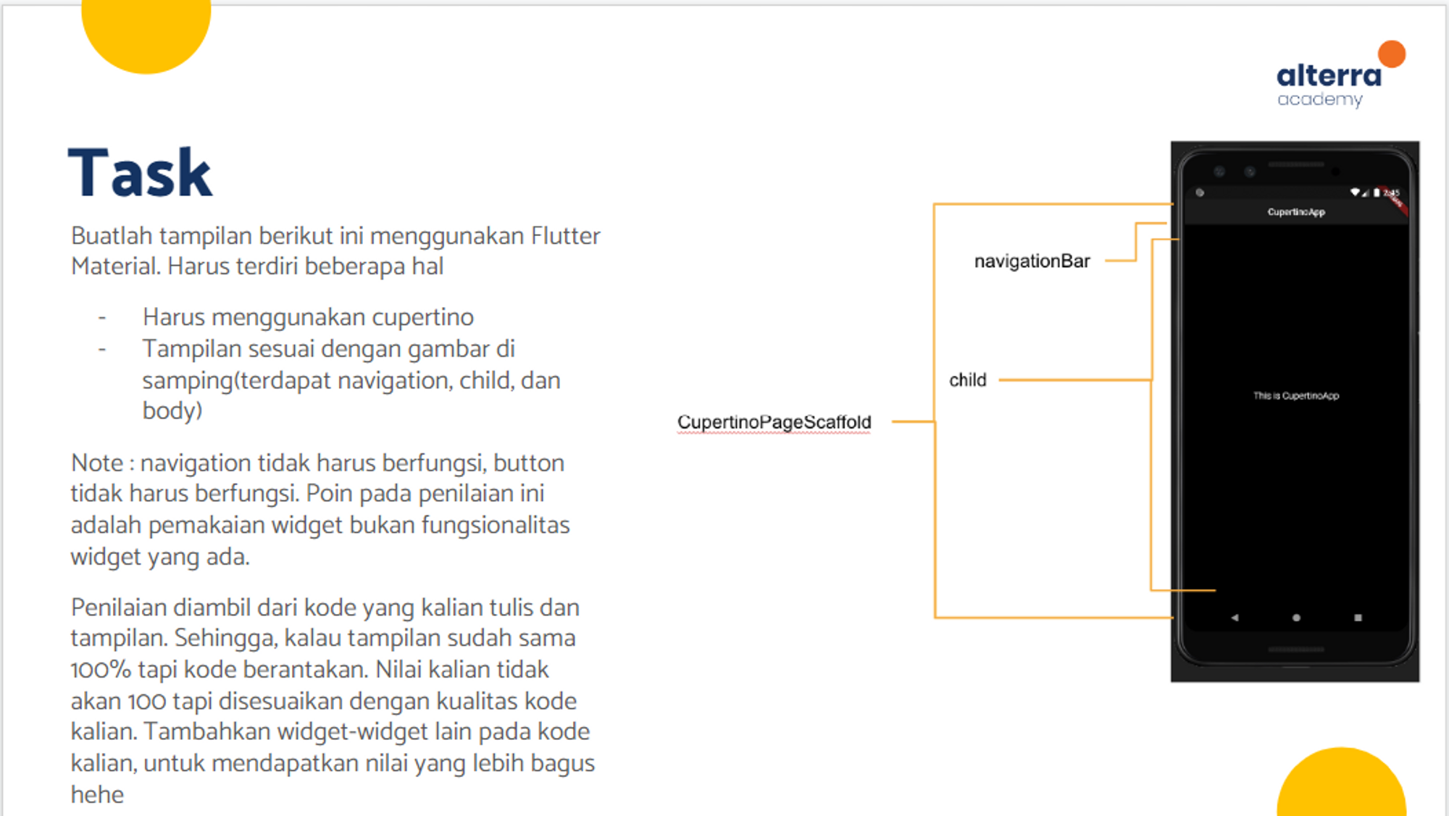

Code Cupertino_app

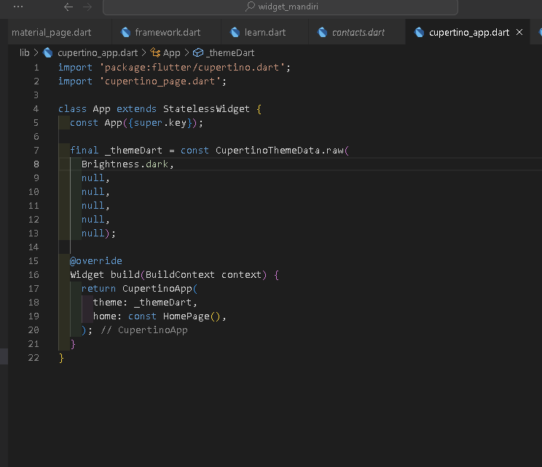

Code Cupertino Page untuk mengatur konten halaman

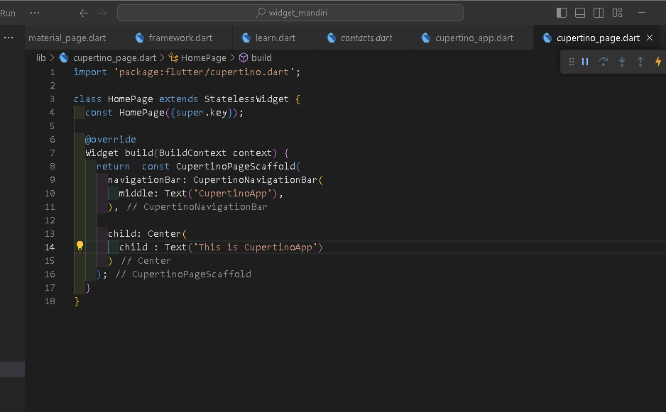

Output

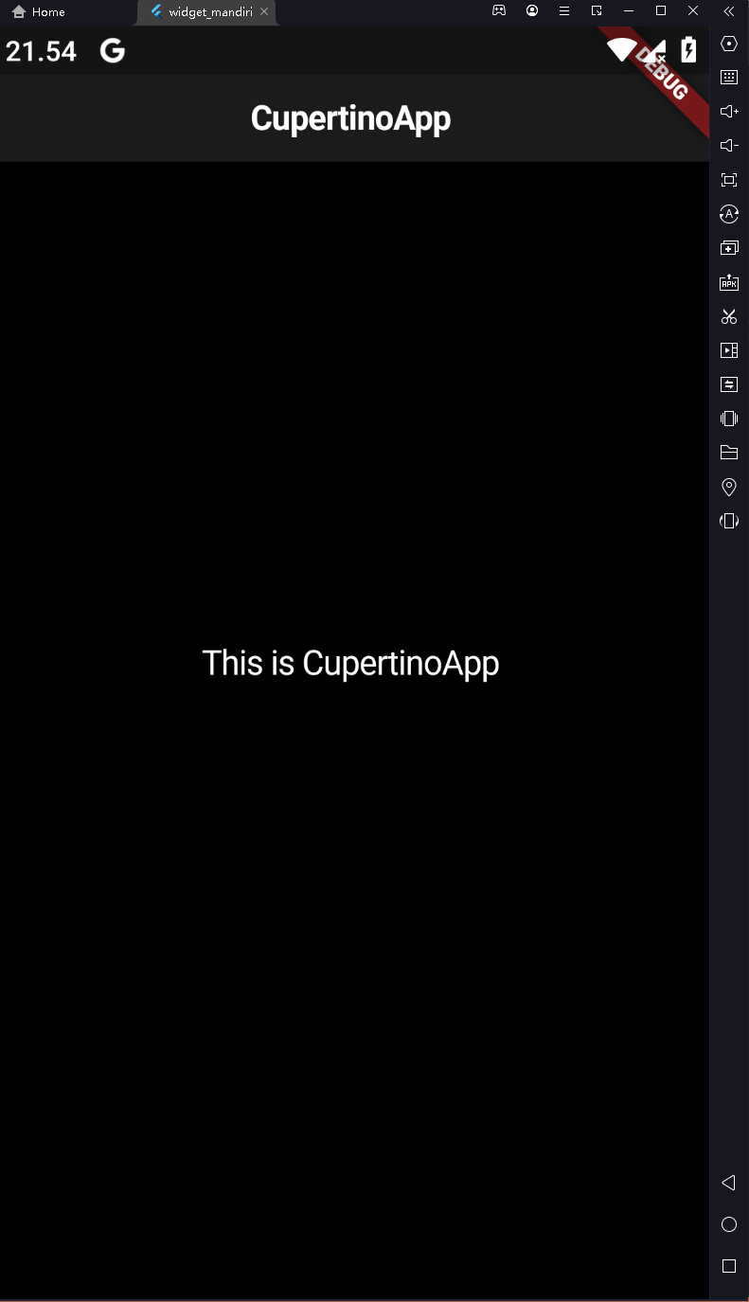

### **Soal Eksplorasi (20)**

Masih pada aplikasi yang sama dengan tugas **Material Design**. Buatlah tampilan baru berdasarkan prototype berikut:

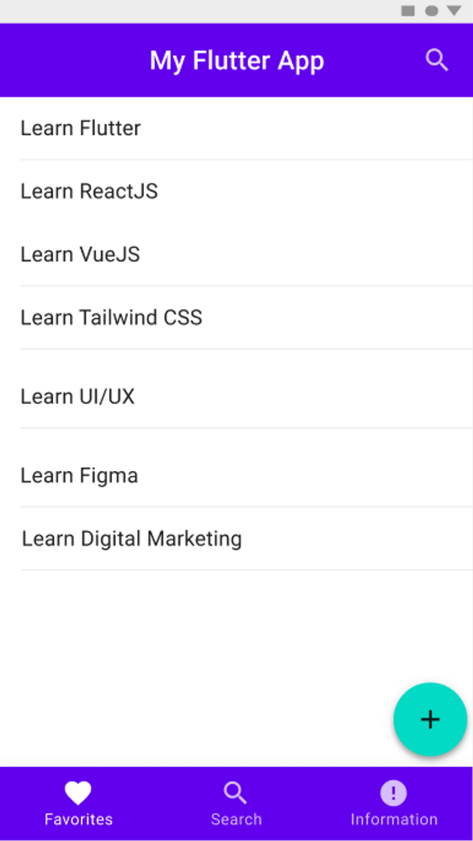

Kriteria:

* Tombol tidak harus berfungsi.
* Usahakan tampilan sama persis dengan prototype yang diberikan.
* Warna primary: 6200EE
* Warna secondary (untuk floating action button): 03DAC5
* navigation belum harus berfungsi, untuk berpindah halaman dapat melakukannya dengan hardcode(mengganti tampilan dengan mengganti langsung code-nya).

Code :

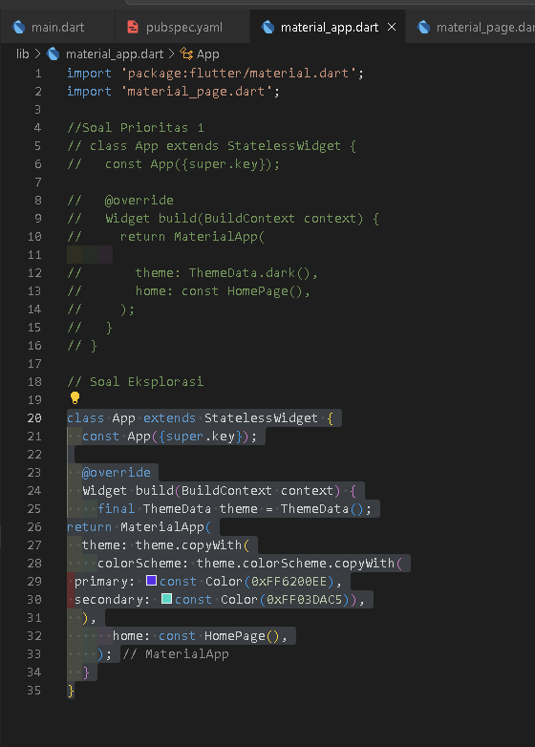

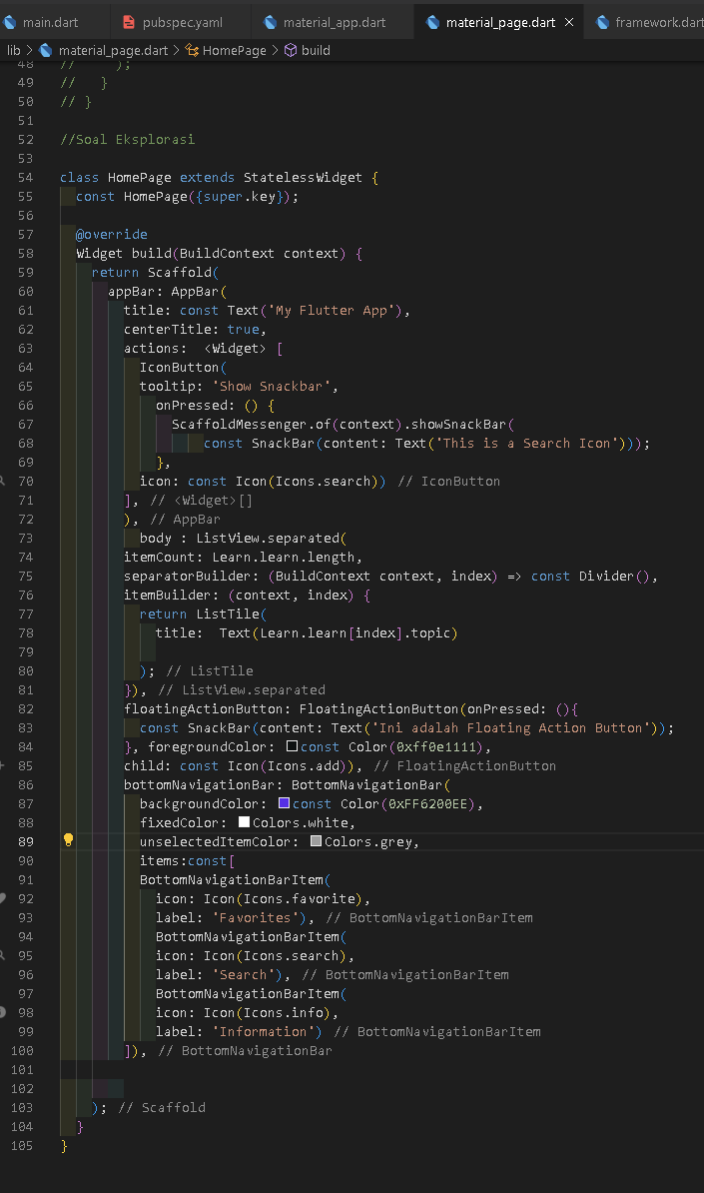

Output :

